Επανάληψη στα Μαθηματικά
ΚΛΑΣΜΑΤΑ
Να κάνετε τις παρακάτω πράξεις:
- + + = 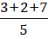 =
- + = 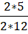 + = 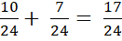
- + = + = 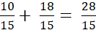
- 6 + = + = 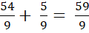
- 3 + 4 = 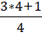 + 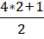 = 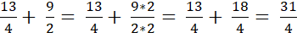
- 2 + 3 =2 + 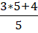 =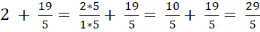
- 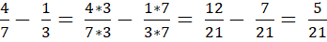
- 3 - = 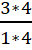 - = - =
- 7 - 3 = 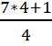 – 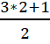 = - = – 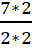 = - =
- 3 - 2 = – 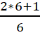 = - = 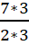 – = - = =

Προβλήματα
- Τρεις φίλοι, ο Πάρης, ο Ντίνος και ο Αντρέας, πήγαν για ψάρεμα. Ο Πάρης έπιασε 2 κιλά ψάρια, ο Ντίνος έπιασε κιλά ψάρια και ο Αντρέας έπιασε κιλά ψάρια.
α) Ποιος από τους τρεις φίλους έπιασε τα περισσότερα ψάρια;
β) Πόσα ψάρια έπιασαν και οι τρεις φίλοι μαζί;
γ) Από τα ψάρια που έπιασαν κράτησαν 3 κιλά και τα υπόλοιπα τα έδωσαν σε γνωστούς τους. Πόσα κιλά ψάρια έδωσαν;

Λύση:
α) Πάρης: 2 = =
Ντίνος: =
Αντρέας: =
Άρα περισσότερα ψάρια έπιασε ο Αντρέας
β) Οι τρεις φίλοι μαζί έπιασαν:
+ + = 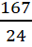 = 6 κιλά

γ) Έδωσαν:
6 - 3 = - = 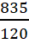 - 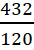 = 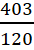 = 3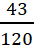 κιλά

- Η κυρία Ζαχαρούλα έχει 4 κιλά ζάχαρη. Από αυτήν την ποσότητα χρησιμοποίησε 1 κιλά ζάχαρη για να φτιάξει ένα κέικ και κιλά ζάχαρη για να φτιάξει μια μηλόπιτα. Πόση ζάχαρη περίσσεψε;

Λύση:

Για να φτιάξει το κέικ και τη μηλόπιτα χρησιμοποίησε:
1 + = + = + = = 2 κιλά ζάχαρη
Άρα περίσσεψαν:
4 - 2 = - = - = = 2 κιλά ζάχαρη



